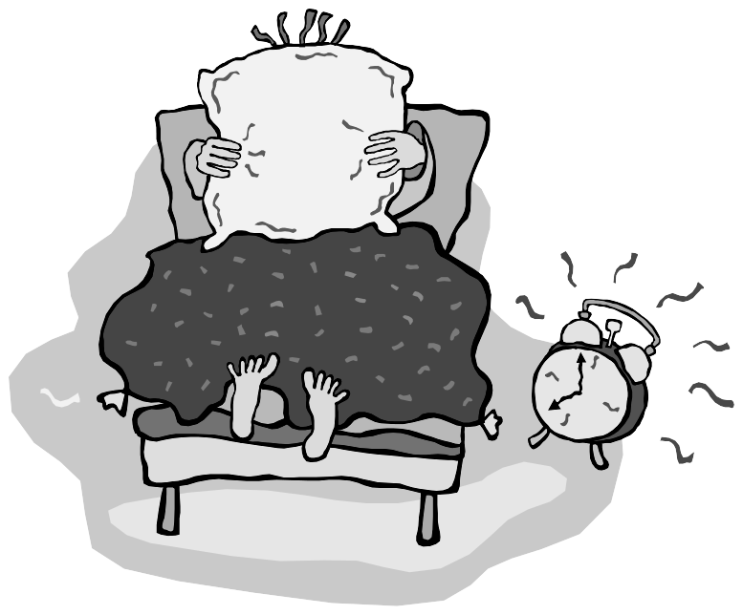
Hannelore am Morgen

Um sechs Uhr klingelt Hannelores Wecker.
Hannelore _______ ______ (aufwachen)
und _________ (abstellen) den Wecker _____. Sie ________ (aufsetzen) sich _____, ________ (bleiben) aber noch etwas im Bett, denn im Bett ______ (sein) es so schön.
Um 6 Uhr 10 ______ (sein) es höchste Zeit. Sie ________ (müssen) aufstehen. Sie ________ (zurückschlagen) die Decke __________ und ________ _____ (aufstehen). Sie _______ (anziehen) den Bademantel _____ und _______ (gehen) ins Bad. Sie ________ (duschen) sich und __________(putzen) sich die Zähne. Dann _______ (waschen) sie sich das Gesicht und ___________ (kämmen) sich.
Danach _______ (anziehen) sie sich _____ und ________ (gehen) in die Küche. Sie ______________ (frühstücken): sie ________ (trinken) Kaffee, _________ (essen) ein Brötchen und ein Ei. Das __________ (dauern) 20 Minuten. Um 6 Uhr 55 ________ (gehen) sie in die Garderobe, _________ (nehmen) den Mantel und __________ (anziehen) ihn ____. Sie _________ (brauchen) keinen Schirm, denn die Sonne ______ (scheinen). Dann _______ (nehmen) sie die Handtasche, __________ (einstecken) die Schlüssel ______ und _________ (gehen) aus der Wohnung.
Um 7 Uhr __________ (verlassen) sie eilig das Haus. Sie __________ (springen) die Stiege hinunter und __________ (laufen) zur Bushaltestelle. Da ___________ (vorübergehen) ein Herr _________ und ___________ (anlächeln) Hannelore freundlich ____. Um 7 Uhr 5 ________ (kommen) der Bus. Sie _________ (einsteigen) ____ und der Bus ________ (abfahren) _____.

(Hinweis: Diese Texte doppelseitig kopieren, dann kann man zur Kontrolle auf der Rückseite nachsehen. Zum Einprägen mehrmals laut lesen! )

Hannelore am Morgen

Um sechs Uhr klingelt Hannelores Wecker.
Hannelore wacht auf (aufwachen)
und stellt (abstellen) den Wecker ab. Sie setzt (aufsetzen) sich auf, bleibt (bleiben) aber noch etwas im Bett, denn im Bett ist (sein) es so schön.
Um 6 Uhr 10 ist (sein) es höchste Zeit. Sie muss (müssen) aufstehen. Sie schlägt (zurückschlagen) die Decke zurück und steht auf (aufstehen). Sie zieht (anziehen) den Bademantel an und geht (gehen) ins Bad. Sie duscht (duschen) sich und putzt (putzen) sich die Zähne. Dann wäscht (waschen) sie sich das Gesicht und kämmt (kämmen) sich.
Danach zieht (anziehen) sie sich an und geht (gehen) in die Küche. Sie frühstückt (frühstücken): sie trinkt (trinken) Kaffee, isst (essen) ein Brötchen und ein Ei. Das dauert (dauern) 20 Minuten. Um 6 Uhr 55 geht (gehen) sie in die Garderobe, nimmt (nehmen) den Mantel und zieht (anziehen) ihn an. Sie braucht (brauchen) keinen Schirm, denn die Sonne scheint (scheinen). Dann nimmt (nehmen) sie die Handtasche, steckt (einstecken) die Schlüssel ein und geht (gehen) aus der Wohnung.
Um 7 Uhr verlässt (verlassen) sie eilig das Haus. Sie springt (springen) die Stiege hinunter und läuft (laufen) zur Bushaltestelle. Da geht (vorübergehen) ein Herr vorüber und lächelt (anlächeln) Hannelore freundlich an. Um 7 Uhr 5 kommt (kommen) der Bus. Sie steigt (einsteigen) ein und der Bus fährt (abfahren) ab.

In diesem Text gibt es einen Fehler. Finden Sie ihn!
Hannelore am Morgen
(Setzen Sie das Verb im Präteritum ein.)
Gestern am Morgen um halb acht ___________ (klingeln) Hannelores Wecker. Hannelore _______ ______ (aufwachen) und _________ (abstellen) den Wecker _____. Sie ________ (aufsetzen) sich _____, ________ (bleiben) aber noch etwas im Bett, denn im Bett ______ (sein) es so schön.
Um 6 Uhr 10 ______ (sein) es höchste Zeit. Sie ________ (müssen) aufstehen. Sie ________ (zurückschlagen) die Decke __________ und ________ _____ (aufstehen). Sie _______ (anziehen) den Bademantel _____ und _______ (gehen) ins Bad. Sie ________ (duschen) sich und __________(putzen) sich die Zähne. Dann _______ (waschen) sie sich das Gesicht, ___________ (kämmen) sich, währen sie in den Spiegel __________ (sehen).
Danach _______ (anziehen) sie sich _____ und ________ (gehen) in die Küche. Sie ______________ (frühstücken): sie ________ (trinken) Kaffee, _________ (essen) ein Brötchen und ein Ei. Das __________ (dauern) 20 Minuten. Um 6 Uhr 55 ________ (gehen) sie in die Garderobe, _________ (nehmen) den Mantel und __________ (anziehen) ihn ____. Sie _________ (brauchen) keinen Schirm, denn die Sonne ______ (scheinen). Dann _______ (nehmen) sie die Handtasche, __________ (einstecken) die Schlüssel ______ und _________ (gehen) aus der Wohnung.
Um 7 Uhr __________ (verlassen) sie eilig das Haus. Sie __________ (springen) die Stiege hinunter und __________ (laufen) zur Bushaltestelle. Da ___________ (vorübergehen) ein Herr _________ und ___________ (anlächeln) Hannelore freundlich ____. Um 7 Uhr 5 ________ (kommen) der Bus. Sie _________ (einsteigen) ____ und der Bus ________ (abfahren) _____.
In diesem Text gibt es einen Fehler. Finden Sie ihn!

Hannelore am Morgen
(Zur Kontrolle))

Gestern am Morgen um halb acht klingelte Hannelores Wecker. Hannelore wachte auf und stellte den Wecker ab. Sie setzte sich auf, blieb aber noch etwas im Bett, denn im Bett war es so schön.
Um 6 Uhr 10 war es höchste Zeit. Sie musste aufstehen. Sie schlug die Decke zurück und stand auf. Sie zog den Bademantel an und ging ins Bad. Sie duschte sich und putzte sich die Zähne.
Dann wusch sie sich das Gesicht und kämmte sich.
Danach zog sie sich an und ging in die Küche.
Sie frühstückte: sie trank Kaffee,
aß ein Brötchen und ein Ei.
Das dauerte 20 Minuten.
Um 6 Uhr 55 ging sie in die Garderobe, nahm den Mantel und zog ihn an. Sie brauchte keinen Schirm, denn die Sonne schien. Dann nahm sie die Handtasche, steckte die Schlüssel ein und ging aus der Wohnung.
Um 7 Uhr verließ sie eilig das Haus. Sie sprang die Stiege hinunter und lief zur Bushaltestelle. Da ging ein Herr vorüber und lächelte Hannelore freundlich an. Um 7 Uhr 5 kam der Bus. Sie stieg ein und der Bus fuhr ab.

Hannelore am Morgen
(Setzen sie die Verben im Perfekt ein)

Gestern am Morgen um halb sechs ____ (klingeln) Hannelores Wecker____________. Hannelore ____ (aufwachen) __________ und ____(abstellen) den Wecker ____________. Sie ___ (aufsetzen) sich ___________, ___ (bleiben) aber noch etwas im Bett___________, denn im Bett _____(sein) es so schön ___________.
Um 6 Uhr 10 ____(sein) es höchste Zeit _________. Sie ____ (müssen) aufstehen ___________. Sie ____ (zurückschlagen) die Decke __________ und ____ ____________ (aufstehen). Sie ____ (anziehen) den Bademantel _____________ und ____ (gehen) ins Bad _________. Sie ___ (duschen) sich __________und ___ (putzen) sich die Zähne___________. Dann ___ (waschen) sie sich das Gesicht ________, ___ (kämmen) sich _________, währen sie in den Spiegel __________ (sehen) ______.
Danach ___ (anziehen) sie sich __________ und ___ (gehen) in die Küche __________. Sie ___ (frühstücken) _________: sie ___ (trinken) Kaffee _________, ___ (essen) ein Brötchen und ein Ei __________. Das ___ (dauern) 20 Minuten __________. Um 6 Uhr 55 ___ (gehen) sie in die Garderobe ___________, ___ (nehmen) den Mantel __________ und ___ (anziehen) ihn ___________. Sie ___ (brauchen) keinen Schirm __________, denn die Sonne ___ (scheinen) _______. Dann ___ (nehmen) sie die Handtasche ___________, ___ (einstecken) die Schlüssel ___________ und ___ (gehen) aus der Wohnung __________.
Um 7 Uhr ____ (verlassen) sie eilig das Haus __________. Sie ___ (springen) die Stiege hinunter ___________ und ___ (laufen) zur Bushaltestelle _________. Da ___ (vorübergehen) ein Herr ___________ und ___ (anlächeln) Hannelore freundlich ______________. Um 7 Uhr 5 ___ (kommen) der Bus ___________. Sie ___ (einsteigen) ___________ und der Bus ___ (abfahren) ____________.
Schreiben Sie selbst einen kurzen Text: Was machen Sie am Morgen? Was haben Sie heute Morgen gemacht? Wann sind Sie aufgestanden?

